**Ferramentas e conceitos que vão ser ensinados no curso da escola da nuvem:**

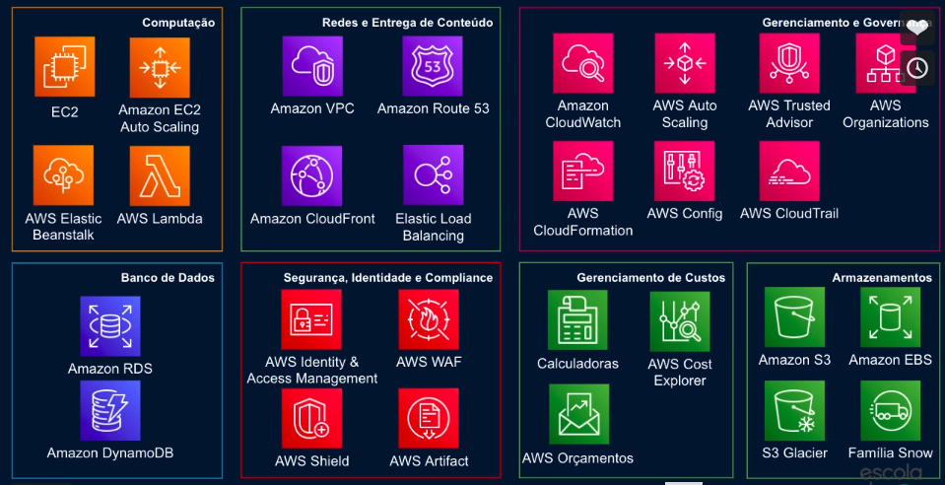

**Vantagens da computação na Nuvem:**

-Save Money: para de ficar gastando com manutenção de equipamentos

-Stop Guessing: eliminar a adivinhação de quanto a sua infraestrutura precisa

-variable Expenses: evitar de investir em equipamentos físicos

-Economies of Scala: diminui os custos

-Increase Speed and Agility: upgrade do servidor de forma rápida

-Go Global: facilidade de disponibilizar sua aplicação em múltiplas regiões

**Modelos de computação: IaaS, SaaS, PaaS**

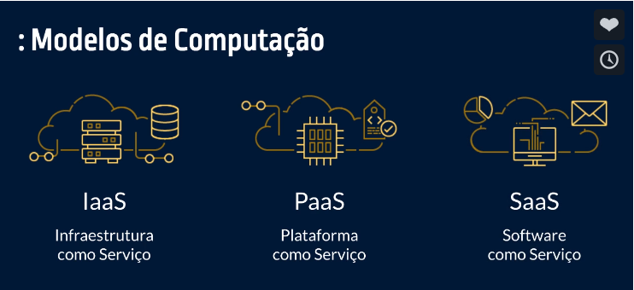

IaaS: acesso virtual ou ao hardware dedicado a recurso computacionais

PaaS: com ela, as empresas não precisam gerenciar mais suas infraestruturas, como fazer uma manutenção por exemplo

SaaS: serviço completo sem precisar se preocupar com nada além de usar

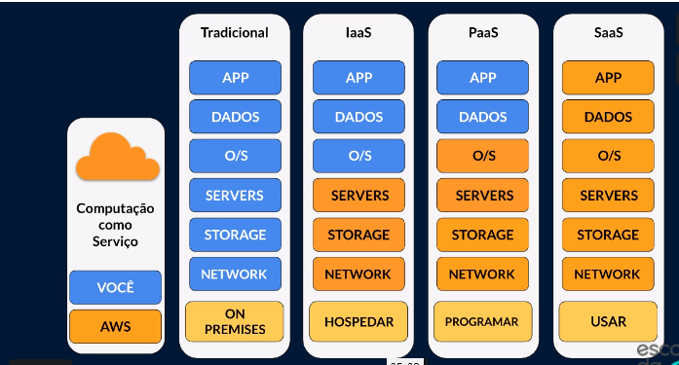

Exemplo:

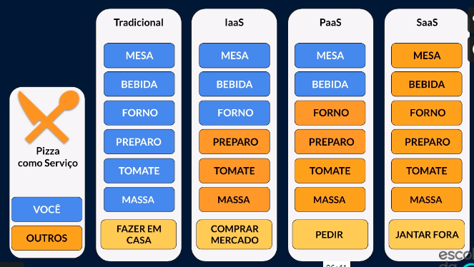

**Escalabilidade e Elasticidade:**

-Escalabilidade é um serviço que é escalável, ou seja, pode crescer ou diminuir de acordo com a demanda, o serviço que é responsável por isso é o Amazon EC2 Auto Scaling e seus benefícios são:

-Melhora a disponibilidade

-Obtém um ambiente tolerante de falhas

-Refletir nos custos operacionais

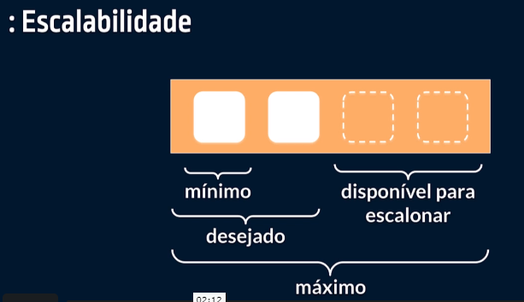

-Elasticidade, consegue aumentar o recurso computacional como a memória, disco rígido, poder de processamento para o que precisa no momento

Exemplo:

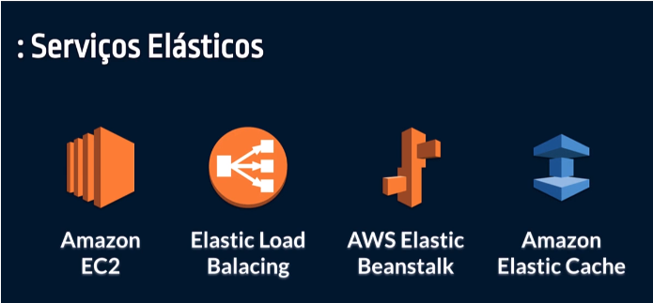

Escalabilidade: aumentar/diminuir o número de instâncias

Elasticidade: aumentar/diminuir os recursos computacionais

**Infraestrutura Global da AWS**

-Uma região é a disponibilização de recursos da AWS em uma localização geográfica, sendo ele composto por um conjunto de zonas de disponibilidade

-Região é um conjunto de data centers em uma localização geográfica

-Zona de disponibilidade é um conjunto de data centers que estão na mesma região, porém separados por uma distância significativa

-Ponto de presença é uma infraestrutura de servidores, localizado próximo a uma zona de disponibilidade, que armazena dados mais solicitados no cache, para entregar com menor latência.

**Serviços Regionais e Serviços Globais**

Serviços regionais: direcionados a uma região, se você iniciar o serviço na região A e depois mudar para outra região e tentar acessar o mesmo serviço, pelo fato de mudar a região vai refletir na localização física do data center que está na nuvem, então não encontrará o serviço sendo executado, dependendo da região o serviço não esteja nem disponível.

Serviços globais: não dependem da região, você pode configura-lo e acessa-lo de qualquer região

Exemplo:

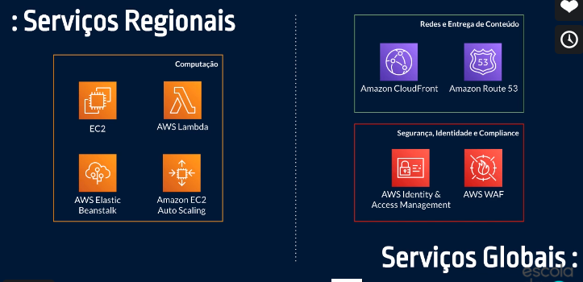

**Responsabilidade Compartilhada**

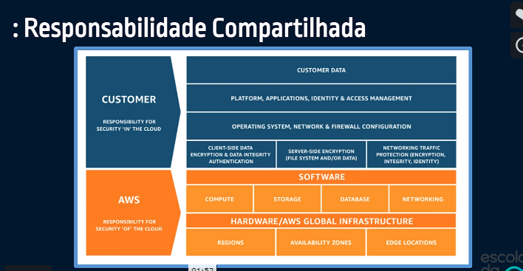

 a responsabilidade do **cliente** será determinada pelos Serviços de nuvem AWS selecionados por ele: cliente execute todas as tarefas necessárias de configuração e gerenciamento da segurança, os clientes que implantam uma instância do Amazon EC2 são responsáveis pelo gerenciamento do sistema operacional convidado (o que inclui atualizações e patches de segurança, são responsáveis por gerenciar os dados deles (o que inclui opções de criptografia.

a **AWS** é responsável por proteger a infraestrutura que executa todos os serviços oferecidos na Nuvem AWS. Essa infraestrutura é composta por hardware, software, redes e instalações que executam os Serviços de nuvem AWS.

**Recursos Gerenciados**

Um recurso gerenciado é quando um serviço ou as configurações da camada anterior não são administradas pelo usuário

